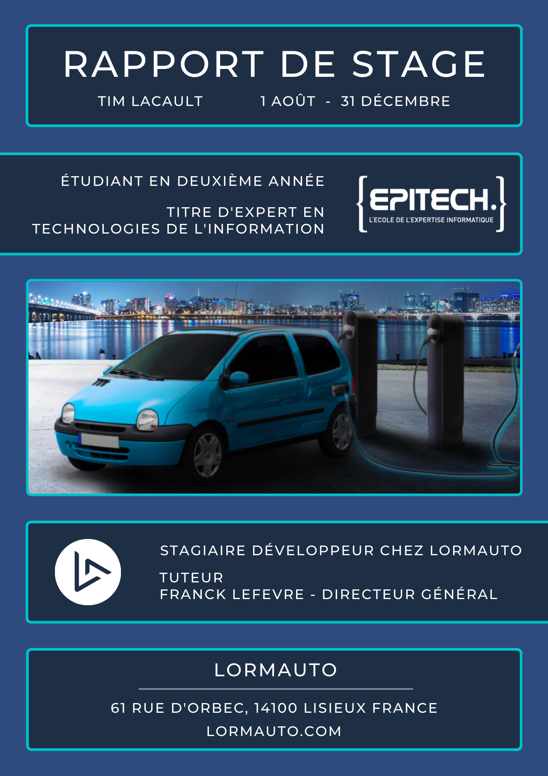

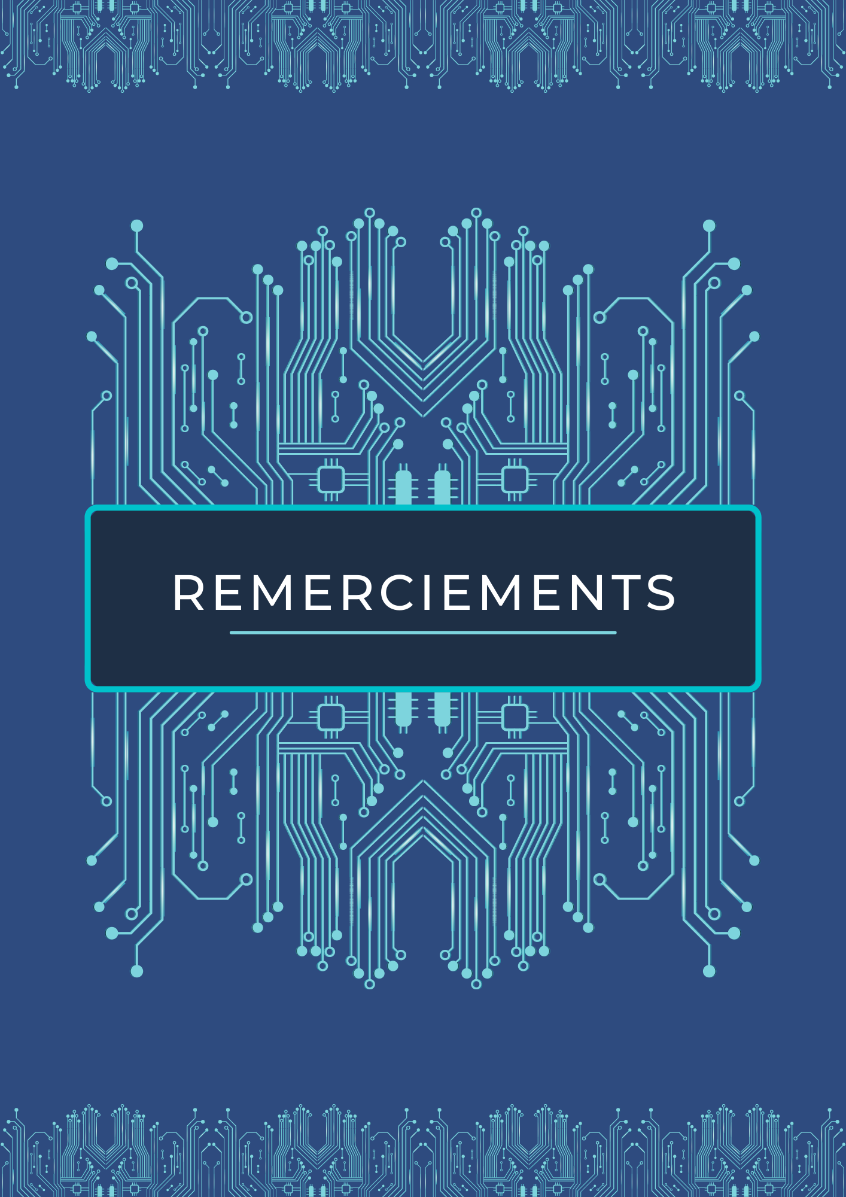

| **Remerciements** |
| --- |

Avant de commencer la rédaction de ce rapport de stage, il y a quelques personnes que j’aimerais remercier.

Dans un premier temps, j'aimerais remercier les personnes qui m’ont permis de trouver et d’obtenir ce stage.

Merci à la pédagogie Epitech, qui m’a donnée toutes les clés pour réussir cette recherche de stage.

Merci à Sébastien Rolo, CEO de l’entreprise dans laquelle j’ai effectué ce stage de cinq mois, qui a transmis mon CV à Franck Lefevre, Directeur Générale dans cette même entreprise. Ce partage m’a permis de décrocher un entretien, puis de signer la convention de stage.

J’aimerais maintenant remercier les personnes qui m’ont accompagnées et avec lesquelles j’ai eu la chance de travailler durant cinq mois.

Merci à Franck Lefevre, qui a été mon maître de stage, aux côtés de qui j’ai acquis beaucoup d’expérience, des méthodes de travail et des compétences précieuses.

Merci à Sébastien Rolo, qui a su me donner des directives précises et orienter mon travail de façon à ce qu’il profite autant à Lormauto qu’à moi-même.

Merci aux membres de l’équipe Espri Digital, qui ont été une source d’informations et de conseils précieux tout au long de ce stage.

[1]

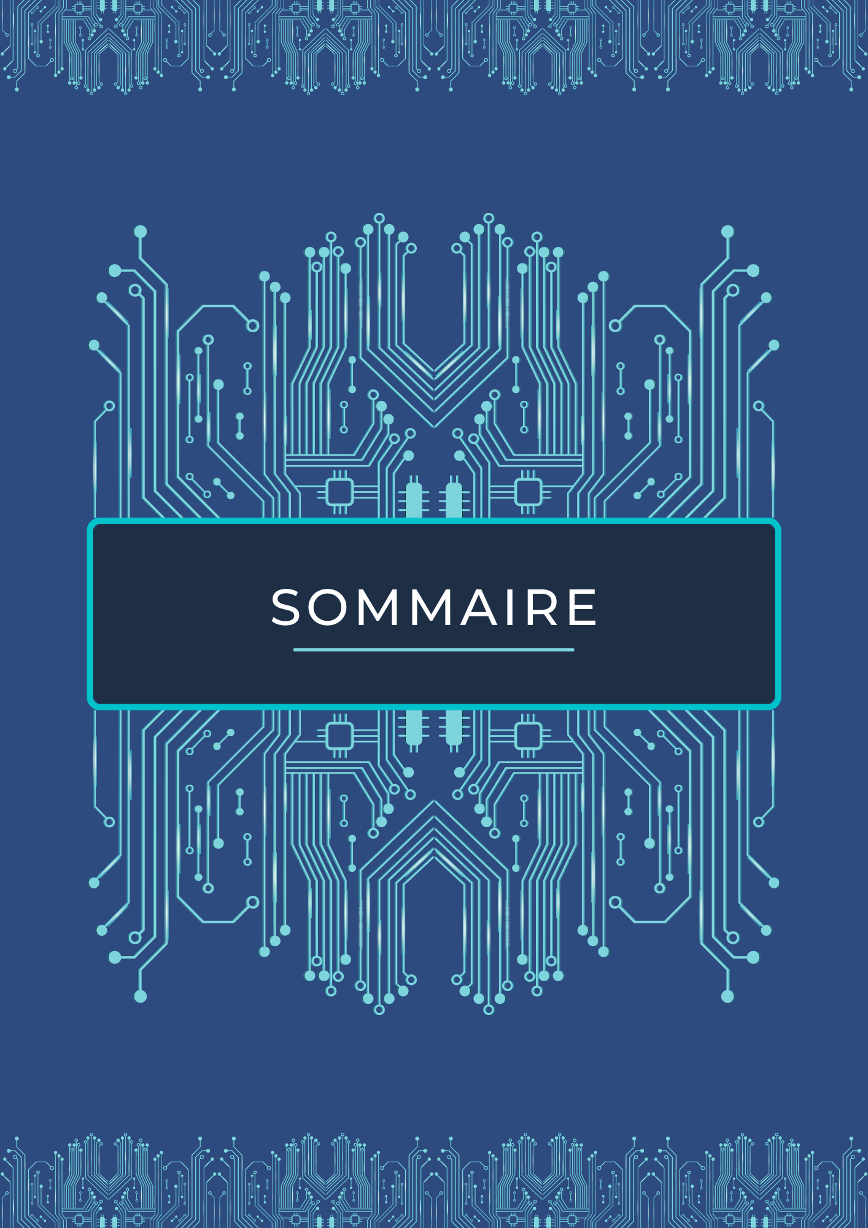

| **Sommaire** |
| --- |

**Introduction** _____________________________________________________________________________ **p.6**

**Contexte et Objectifs du Stage** __________________________________________________________ **p.7**

Quel est mon projet professionnel, mes objectifs et mes attentes concernant ce stage.

**Présentation du Stage** ____________________________________________________________________ **p.7**

La manière dont j’ai trouvé ce stage.

Les raisons qui m’ont poussées à me diriger vers cette entreprise, ce secteur.

Bref descriptif des missions.

**Contexte** __________________________________________________________________________________ **p.9**

**Présentation de l’entreprise Lormauto**  _______________________________________________ **p.10**

Présentation de l’entreprise, de son organisation et de ses services.

**Les Activités de l’Entreprise** ____________________________________________________________ **p.10**

Les activités de Lormauto et son positionnement sur le marché.

**Le Développement de l’Entreprise** _____________________________________________________ **p.11**

Les enjeux économiques et la stratégie de développement de Lormauto.

**Communication** _______________________________________________________________________ **p.12**

**Le Travail en Distanciel** _________________________________________________________________ **p.13**

Les moyens de communication qui ont été mis en place.

**Les Déplacements en Normandie** _____________________________________________________ **p.14**

Les visites dans les bureaux et l’atelier de Lormauto.

Le Festival de l’Excellence Normande.

**Missions** ________________________________________________________________________________ **p.16**

**Contextualisation** ________________________________________________________________________ **p.17**

Présentation des missions qui m’ont été confiées et des projets sur lesquels j’ai travaillé.

Comment ces missions s’inscrivent-elles dans le contexte de l’activité de l’entreprise ?

**Facilités et difficultés rencontrées** ____________________________________________________ **p.26**

Les moyens pour mener les missions à bien.

Ce que mon travail a apporté à l’entreprise.

**Conclusion** _____________________________________________________________________________ **p.27**

**Synthèse du Rapport** ____________________________________________________________________ **p.28**

Ce que le stage m’a apporté. Évolution de mon projet Professionnel

**Remise en Perspective** __________________________________________________________________ **p.28**

Le rapport à la formation et à mes objectifs.

**Les Années et les Stages à Venir** ______________________________________________________ **p.28**

Des méthodes de travail bénéfiques pour la Tech 2/3.

Les possibilités envisagées pour les prochains stages et alternances.



| **Contexte et Objectifs du Stage** |
| --- |

Pour commencer, je vais me présenter.

Je m’appelle Tim Lacault, j’ai 19 ans, et je suis étudiant en 2e année à Epitech.

Ce stage de développeur a été réalisé dans le cadre d’un cursus en cinq ans à Epitech.

L’ensemble des étudiants de deuxième année avait pour projet d’effectuer un stage de développeur en entreprise, pour une durée de 4 à 6 mois.

Ce stage est censé nous aider à affiner notre projet professionnel.

Le monde de la programmation étant nouveau pour moi, je ne me suis pas concentré sur un domaine en particulier lors de la recherche.

Mes objectifs principaux étaient de découvrir de nouvelles technologies, langages de programmation et de découvrir en détail le travail en entreprise.

J’ai entamé ce stage avec pour but d’acquérir des compétences et des méthodes de travail propre au milieu professionnel.

| **Obtention et Présentation du Stage** |
| --- |

La recherche de stage a commencé juste après la fin des derniers projets de première année.

La pédagogie Epitech nous a aidé à mettre en place plusieurs moyens de recherche.

Au cours de l’année, nous avons créé un profil LinkedIn, nous avons appris à créer un CV et des lettres de motivation.

Lorsque la piscine de recherche de stage a débuté, nous avons créé un fichier de suivis de recherche pour y noter toutes les candidatures, les entretiens et les réponses que nous recevions. Nous avions pour objectif d’envoyer 10 candidatures par jour.

Voici à quoi ressemble mon tableau de suivi :

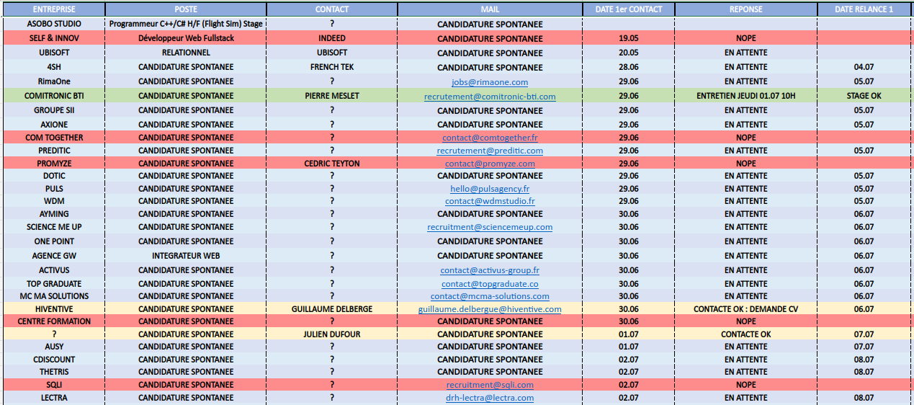

Le deuxième jour de la piscine, mardi 29 juin, j’obtiens ma première réponse positive provenant de Pierre Meslet. Il me propose de nous rencontrer pour un entretien le jeudi 1er juillet.

L’entretient se déroule correctement et M. Meslet me rappelle dans l’après-midi pour m’annoncer que je pouvais entamer mon stage dans leur entreprise dès que je le voulais !

J’ai néanmoins continué de chercher un autre stage, car l’entreprise Combitronic BTI était situé à plus de deux heures de transport de chez moi.

La mission proposée était de publier des données envoyées par des capteurs d’une chaîne d'assemblage, sur une base de donnée à l’aide d’un Raspberry PI.

J’ai donc continué de passer des appels, poster des candidatures et des CV sur LinkedIn.

Je reçois le 4 juillet un message privé sur LinkedIn provenant de Franck Lefevre, me proposant un entretien le lendemain à 16 heures.

Cette fois-ci, la mission m’inspire beaucoup plus.

Elle consiste à développer un tableau de bord avec des langages front comme le JavaScript, le Screen (un langage propriétaire qui se rapproche du JSON) et du Markdown.

Je reçois une réponse positive une heure après l’entretient.

J’avais désormais le choix entre deux postes.

Après avoir listé les atouts et les défauts que chacun, le poste chez Lormauto s’est avéré être celui qui me correspondait le plus.

Les missions suggérées étaient plus intéressantes étant donné que je suis plus attiré par le développement front-end que back-end.

Le projet de Lormauto est de transformer des Twingo 1 dites “en fin de vie” en véhicule électrique, avec une promesse de les faire rouler 500 000 km de plus.

Ce projet a une dimension durable que les chaines d’assemblage de Combitronic n’avaient pas.

De plus, les bureaux de Lormauto étant situés à Lisieux en Normandie, l’entreprise autorise le travail en distanciel. Cela aussi représentait un avantage, comparer au poste chez Combitronic, qui me demandait de faire 3 à 4 heures de transport chaque jour.

Mon choix était donc fait, et suite à plusieurs échanges, le début de mon stage chez Lormauto était fixé pour le premier août pour une période de cinq mois.

Une fois la Convention signée, Franck a eu l’occasion de me présenter plus en détail les missions qui allaient m’être confiées :

* La mission principale allait être de développement d’un Tableau de Bord, pour y afficher les données publiées par le véhicule sous forme de widgets.
* Par la suite, je pourrai avoir l’occasion de découvrir la partie infrastructure en travaillant sur un DashBoard Gibson permettant la consultation de messages de diagnostic.
* Et enfin, toujours dans la partie infrastructure, je serai amener à découvrir l’outil NodeRed qui permet de simuler des données comme si elles provenaient des capteurs.



Je vais maintenant vous présenter l’entreprise dans laquelle j’ai effectué ce stage.

Dans un premier temps, je vais vous faire une brève expositions de la raison pour laquelle Lormauto à vu le jour, et je vous expliquerai ensuite son projet.

| **Présentation de l'Entreprise Lormauto** |
| --- |

Lormauto est une jeune entreprise qui a vu le jour en juillet 2020.

Sébastien Rolo est l’initiateur de ce projet. Il a fondé Lormauto en s’associant à Franck Lefevre, ancien patron de Digital Airways.

Il faut savoir qu’aujourd’hui, on compte 260 millions de véhicules particuliers circulant en Europe, dont 32 millions en France.

Les émissions de gaz à effet de serre ont provoqué une catastrophe environnementale.

La législation durcit considérablement la politique en matière d’émissions et va jusqu’à imposer la fin de la vente de véhicule thermique en 2040.

La question est la suivante :

qu’allons-nous faire de tous ces véhicules une fois arrivés en fin de vie ?

Les jeter pour émettre encore plus de CO2, plus de déchets ?

C’est dans ce contexte qu’est née Lormauto, afin de réussir la transition énergétique.

Lormauto propose donc de récupérer des véhicules dit en “fin de vie” et de les électrifier.

Ils retirent le moteur thermique, la ligne d’échappement et le réservoir, pour les remplacer par un moteur électrique, des batteries et une interface modernisé.

Lormauto travail avec Espri Digital, anciennement Digital Airways, qui s’occupe du développement des composants logiciels spécifié par Lormauto.

J’ai eu l’occasion de discuter avec quelques membres de cette société.

Ils m’ont apporté de l’aide et des conseils précieux tout au long du stage.

| **Les Activités de l'Entreprise** |
| --- |

Une fois rénové, Lormauto va louer le véhicule à un particulier ou une entreprise, pour un prix de 300 € / mois.

Le fait de louer ses véhicules, permet à Lormauto de les moderniser continuellement.

Si une nouvelle technologie arrive sur le marché, comme des nouvelles batteries qui supportent une charge plus rapide par exemple, Lormauto sera capable d’améliorer ses véhicules.

Le but final étant de faire rouler ces véhicules, autre fois en “fin de vie”, 500 000 km de plus.

Pour donner un ordre de grandeur, le client sera en mesure de faire 20 000 km par an, pendant 25 ans.

L’activité qu’exerce Lormauto s’appelle le Rétrofit.

C'est-à-dire de la rénovation d'équipements, qui consiste à ajouter, modifier ou restaurer des fonctions technologiques dans un système vieillissant.

Il s'agit de remplacer des pièces obsolètes ou usées par des pièces neuves tout en maintenant la configuration de l'appareil.

Le marché du rétrofit est un marché en plein essor.

Dans cinq ans, la plupart des start-ups spécialisées dans ce secteur ambitionnent de participer à la transformation de 1 % du parc automobile avec à la clé un chiffre d’affaires de 5 milliards d’euros et la création de plus de 40 000 emplois. (source : [reseaulution.fr](https://reseaulution.fr/2020/12/01/retrofit-un-marche-en-plein-essor/))

Pour le moment, Lormauto ne loue pas encore ses modèles.

L’entreprise ne possède que 4 ou 5 prototypes et souhaite agrandir sa flotte de véhicule avant de commencer leur location avant 2025.

Le marché du rétrofit n’a pas d’autre évolution possible que l’augmentation étant donné que la flotte de véhicules thermiques ne pourra plus continuer de s’élargir à partir de 2035 - 2040.

(source : [largus.fr](https://www.largus.fr/actualite-automobile/fin-du-thermique-en-2035-ces-questions-que-tout-le-monde-se-pose-10672402.html))

Une fois que ces véhicules seront devenus trop usagés, il sera plus cher de les recycler que de les électrifier.

Lormauto pourra alors récupérer ces véhicules pour les transformer / rénover puis les louer.

| **Le Développement de l'Entreprise** |
| --- |

Lormauto cherche dans un premier temps à développer sa flotte de véhicules et à concevoir des prototypes.

Pour l’instant, Lormauto ne modifie que des Twingo de première génération.

Pour obtenir les autorisations pour vendre et faire circuler un véhicule modifié, il faut payer une homologation très onéreuse.

Lormauto à donc pour objectif dans un premier temps de produire des véhicules à partir de Twingo 1 afin de rentabiliser l’homologation, pour pouvoir ensuite passer à la production de modèles de voiture différents.

Elle s’associe avec de nombreuses entreprises pour trouver des solutions à la rénovation d’anciens véhicules.

Aujourd’hui, l’entreprise possède de multiples partenaires comme GreenTech Innovation, Région Normandie et est membre d’un pôle de compétitivité : NextMove.

Un pôle de compétitivité est, en France, un rassemblement, sur un territoire bien identifié et sur une thématique ciblée, d'entreprises petites, moyennes ou grandes, de laboratoires de recherche et d'établissements de formation.

Ce pôle de compétitivité est dédié à la “mobilité du futur”.

Implanté sur les Régions Normandie et Île-de-France, NextMove incarne, anime et promeut la « Mobility Valley », un territoire d’excellence européenne où sont inventées, développées, expérimentées et industrialisées les solutions pour relever les défis de la mobilité du futur.



Les locaux de Lormauto sont situés en Normandie.

La quasi-totalité de mon stage s’est donc déroulé en distanciel.

Dans cette partie, je vais alors vous présenter la façon dont j’ai gardé un contact permanent avec mon entreprise et dans quel cadre j’ai pu rencontrer mon équipe de travail.

| **Le Travail en Distanciel** |
| --- |

Comme je vous l’ai déjà expliqué, 95 % de mon stage s’est déroulé depuis chez moi.

Plusieurs moyens de communication ont alors été mis en place pour garder un contact journalier.

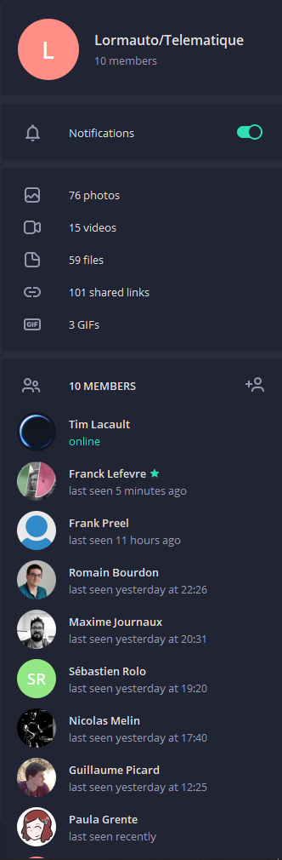

Premièrement un groupe Lormauto Telematique.

Ce groupe permet de discuter avec tous les membres.

Je peux aussi y poser des questions lorsque j’ai un problème

sur un sujet ou un outil.

Dans ce groupe, on retrouve Sébastien Rolo, Franck Lefevre et une partie des membres de Espri Digital.

J’ai eu l’occasion de discuter, de façon hebdomadaire sur ce groupe.

J’ai pu demander de l’aide à chaque fois que j’ai eu du mal avec la compréhension de l’utilisation d’un logiciel ou un outil.

Lorsque nous avions besoin de faire un appel visio, c’est Zoom Meeting que nous avons utilisé.

Franck me demandait de passer dans son bureau zoom pour poser des questions sur mon travail et vérifier l’avancement du projet.

C’est également sur zoom que Franck me présentait le fonctionnement du véhicule, les outils et les projets sur lesquels j’allais travailler.

Et enfin, nous avons mis en place un Daily dans lequel je fais un rapport journalier de mon travail.

Et pour ce faire, c’est la messagerie Sogo que j’utilise.

Dans ces daily, je ne liste pas simplement ce que je fais pendant la journée, mais je raconte aussi les problèmes que j’ai rencontrés ainsi que les personnes avec qui j’ai discuté et qui m’ont apporté de l’aide.

J’y inclus des captures d’écran de mon travail pour montrer ce que je réussis à faire et les points sur lesquels je bloque encore.

Au début, je n’envoyais le daily qu’à Franck et Sébastien.

Mais plusieurs personnes au cours de mon stage m'ont demandé de les y ajouter.

Au fur et à mesure, la qualité de mes daily s’améliorait.

Et à la fin de mon stage, j’envoyais quotidiennement mon rapport à sept personnes !

| **Mes déplacements en Normandie** |
| --- |

Même si les moyens de communication listés précédemment me permettaient de maintenir un contact journalier avec mon entreprise, Franck et Sébastien m’ont proposé de venir les rencontrer en Normandie.

À l’occasion du Festival de l’Excellence Normande, Franck m’a proposé de venir quelques jours en Normandie.

Le salon se déroulait du 11 au 12 septembre au parc des expositions de Rouen.

Je suis donc arrivé le mercredi 8 septembre à la gare de Lisieux et c’est Sébastien qui m’a accueilli chez lui pendant les cinq jours de mon déplacement.

Nous avons passé deux journées à l’atelier de Lormauto situé à Ammeville.

Pendant que Sébastien et un de ses associés préparaient la Lormauto pour l’exposition du samedi, j’ai pu continuer de travailler sur mon tableau de bord juste à côté.

Nous avons ensuite emmené la voiture à Rouen le vendredi soir et nous sommes restés pour la soirée d’ouverture.

Et voici un aperçu de ce à quoi ressemblait notre stand :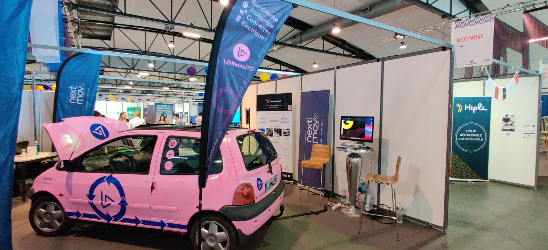

Le salon était constitué de six espaces thématiques répartis entre les quatre halls du parc des expositions.

Le thème de notre espace était la mobilité et l’industrie du futur.

Nous étions situés dans l’espace du pôle de compétitivité de NextMove.

Une fois sur place, j'ai pu y rencontrer Franck et Olivier Zanusso, associé de Lormauto, qui travaille chez Faurecia, société qui s’occupe de moderniser l’intérieur des Lormauto.

Là-bas, j’ai aussi fait la connaissance de Nathan Hamelin, qui s’occupe de la communication et la publicité chez Lormauto notamment sur le réseau LinkedIn.

L’objectif de Lormauto dans ce salon était d’obtenir l’avis du grand publique face au projet.

J’ai donc pu expliquer le projet de la Lormauto aux personnes qui s’arrêtaient devant notre stand.

Je suis rentré le lundi 13 septembre après le salon.

Le deuxième déplacement s’est déroulé du lundi 13 au jeudi 16 décembre.

Cette fois-ci, je me suis rendu à la gare de Argentan et c’est Franck qui m’a accueilli.

Pendant ces quelques jours, j’ai eu l’occasion de travailler avec Franck et Espri Digital.

Leurs bureaux sont situés à cinq minutes de marche l’un de l'autre, en plein centre-ville.

Le but principal de ma visite était de régler les derniers détails sur le tableau de bord qui avait été livré. J’ai alors passé un peu de temps avec Romain Bourdon et Nicolas Melin de Espri Digital pour finaliser ce projet.

Ils ont par la même occasion eu le temps de me montrer le fonctionnement de plusieurs éléments techniques qu’ils utilisaient dans le cadre de leur travail chez Lormauto.

À la fin de ce séjour, le tableau de bord était opérationnel.

Il est utilisé dans la Lormauto depuis ce jour !



Je vais à présent partager avec vous le travail que j’ai effectué sur les différents projets qui m’ont été confiés.

Dans cette partie, je vous présenterais les différents projets sur lesquels j’ai eu l’opportunité de travailler et comment ces derniers s’inscrivent-ils dans le contexte de l’activité de l’entreprise.

| **Contextualisation** |
| --- |

La première de mes taches a été de me familiariser avec l’architecture d’une Lormauto.

Il fallait que je comprenne d’où proviennent et comment les données que j’allais utiliser étaient remontées depuis le véhicule.

Je vais rapidement vous expliquer le principe d’une Lormauto.

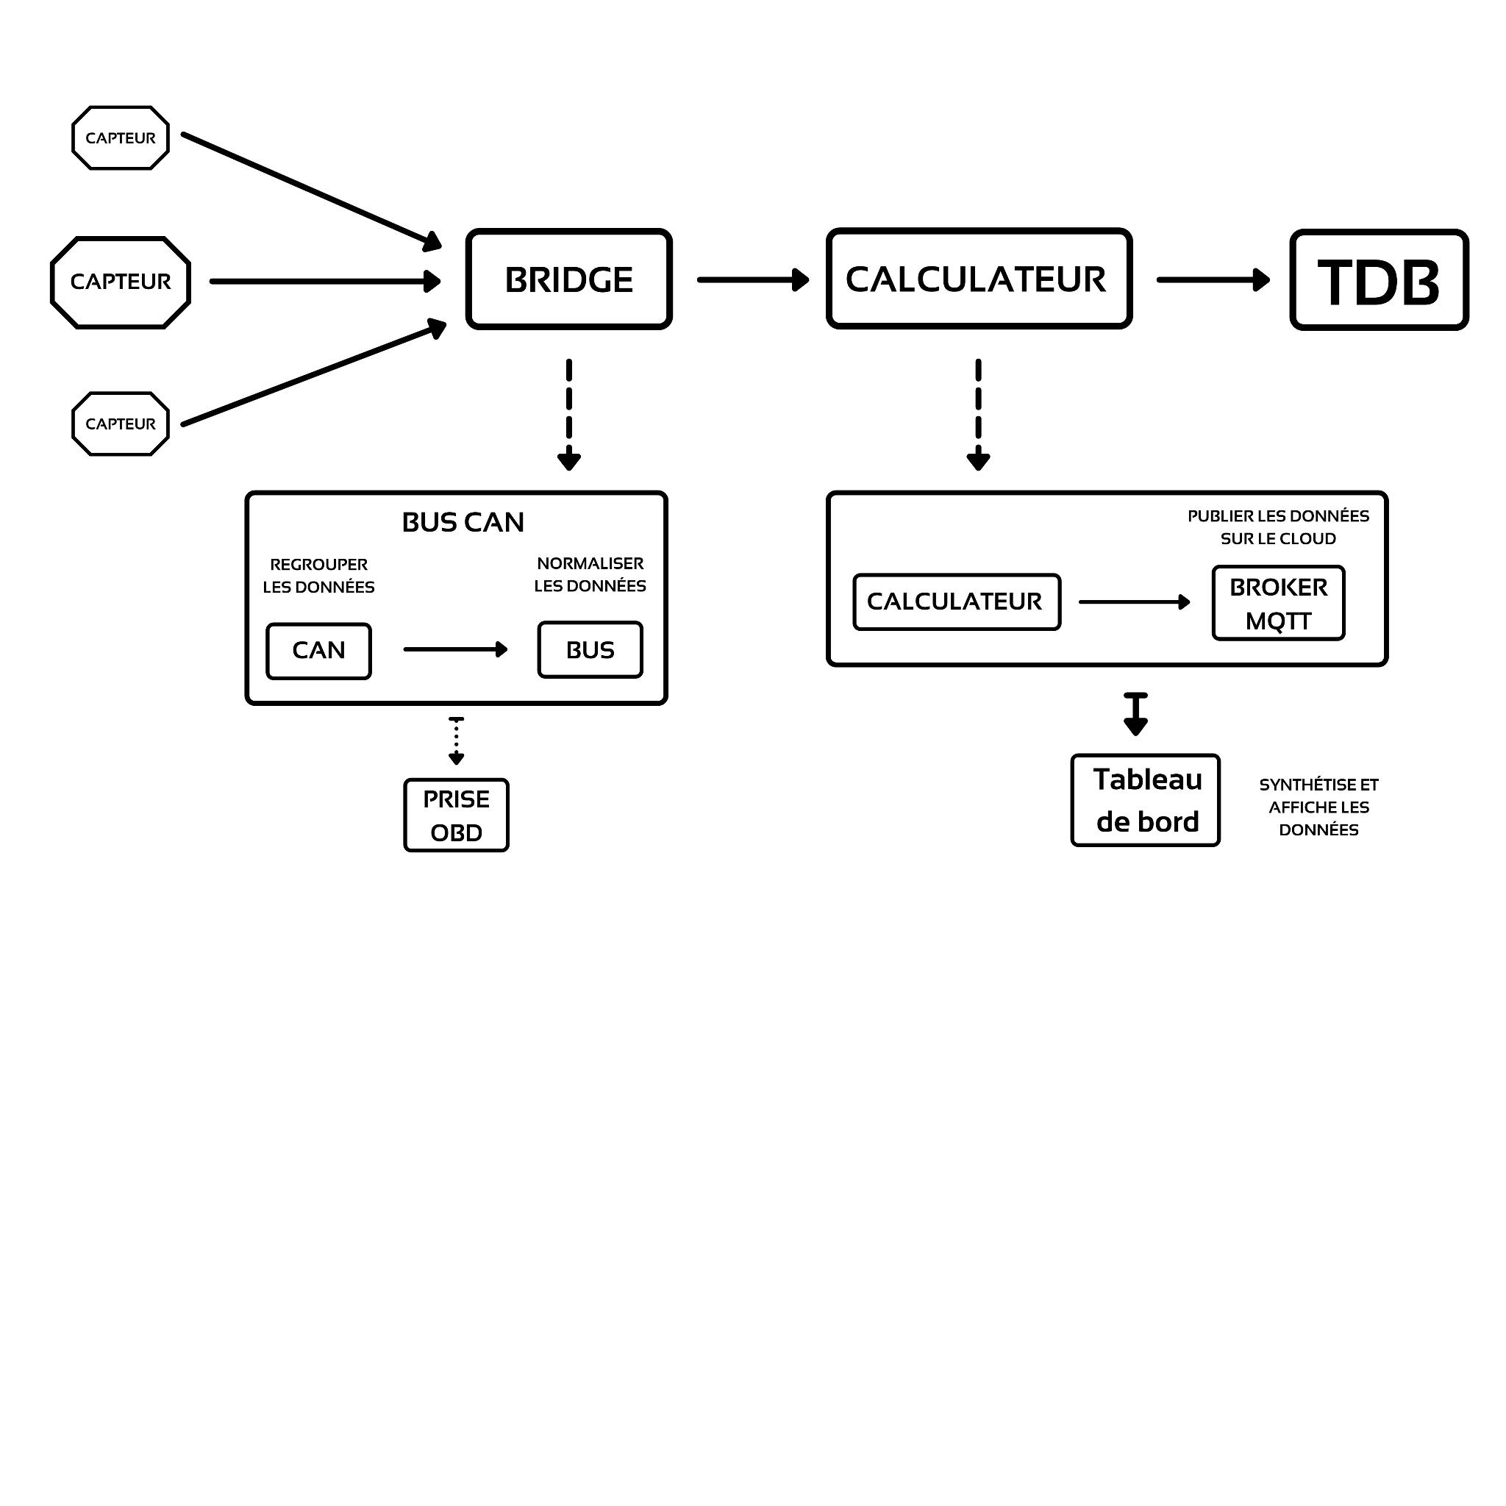

Pour simplifier les choses, la Lormauto possède des capteurs qui renvoient leurs données vers un bridge.

Ce bridge traite les données et les envoie vers le calculateur qui s’occupe de les analyser pour commander le fonctionnement électrique du moteur.

Les données sont ensuite remontées sur le cloud puis affiché sur le TdB.

Ce schéma sera détaillé plus en détail lors de ma présentation orale.

| **Tableau de Bord** |
| --- |

Le premier projet a donc été la création d’un tableau de bord (TdB).

Franck m’a présenté le tableau de bord que Lormauto utilisait dans leur voiture.

Voici un screenshot du TdB dans son état original :

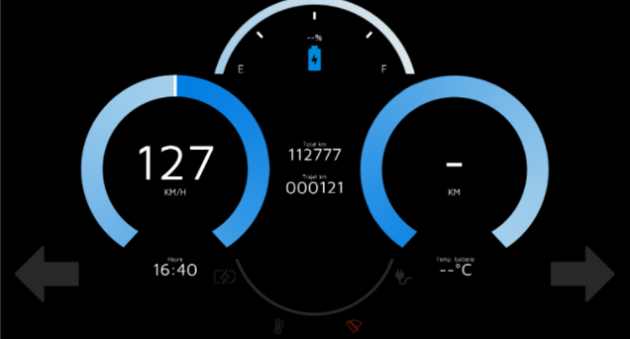

Premièrement, il faut savoir que le TdB est composé de widgets qui réagissent à la valeur qu’ils reçoivent.

Plusieurs langages de programmation sont utilisés pour développer ces widgets :

* le JavaScript : qui permet de rendre le widget dynamique. C’est ce fichier qui va dicter le comportement du widget.
* le Screen : qui est un langage propriétaire de Lormauto. Ce langage se rapproche du JSON. Il permet de modifier la position et le contenu d’un widget.

Les widgets comportent aussi des bitmaps, qui sont les textures des widgets.

J’ai donc eu le temps de découvrir ces langages et leur fonction dans le TdB.

Mais avant d’arriver à créer un nouveau tableau de bord, je me suis entraîné à le modifier.

J’ai alors dessiné un croquis que j’ai par la suite essayé d’implémenter.

Voici ce que cela donne :

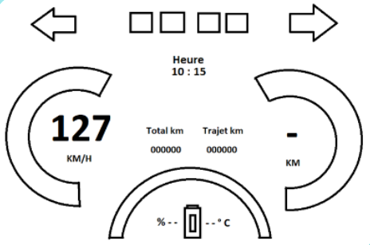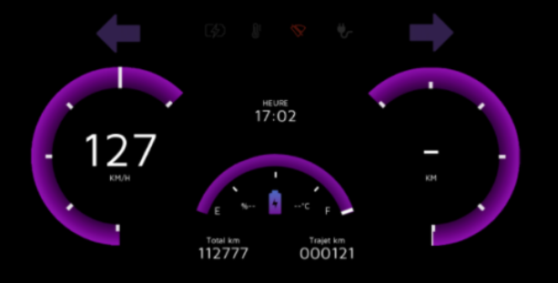

Pour le moment, je n’avais fait que repositionner et modifier visuellement les widgets.

Ma seconde tache a donc été de créer mes propres widgets.

J’ai alors créé de nombreux widgets capable de donner des informations sur l’état de santé de la voiture.

Ces widgets changent de couleur en variant du vert au rouge en fonction de la valeur qu’ils reçoivent :

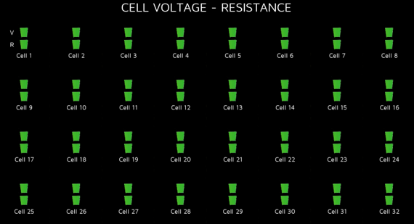

Une fois que la création de widgets avait été assimilé, j’ai pu améliorer mes TdB.

Ma troisième tache a été de créer un tableau de bord qui comporterait plusieurs écrans dans lesquels j’inclurai les widgets que je venais de créer.

Après quelques recherches, j’ai réussi à créer un bouton capable de rediriger vers un écran différent.

Je n’ai eu qu’à créer de nouveaux écrans, et y intégrer les widgets que j’avais implémentés plus tôt dans le stage.

Voici à quoi ressemble le nouveau tableau de bord une fois que la navigation ait été rendue possible entre les différents écrans :

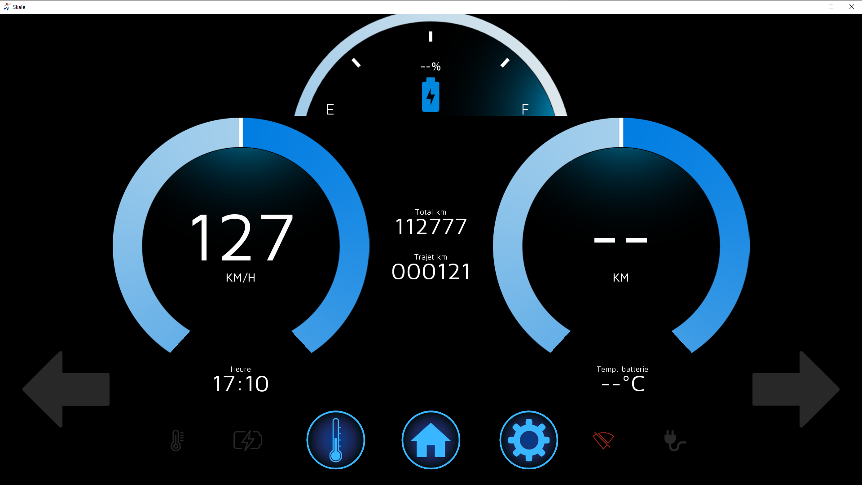

On y retrouve l’écran “Home” qui est l’écran principal avec des compteurs sous forme de jauge et la disposition de quelque widgets a été modifié.

Mais la principale nouveauté, ce sont les trois boutons de navigation.

Le bouton du milieu sert à revenir sur l’écran principal.

Le bouton de gauche redirige sur l’écran “Clim”.

Et enfin, celui de droite redirige vers l’écran “Diagnostic”.

Chacun de ces écrans comporte des widgets que j’ai implémentés plus tôt.

Voici ce à quoi l’écran Clim ressemble :

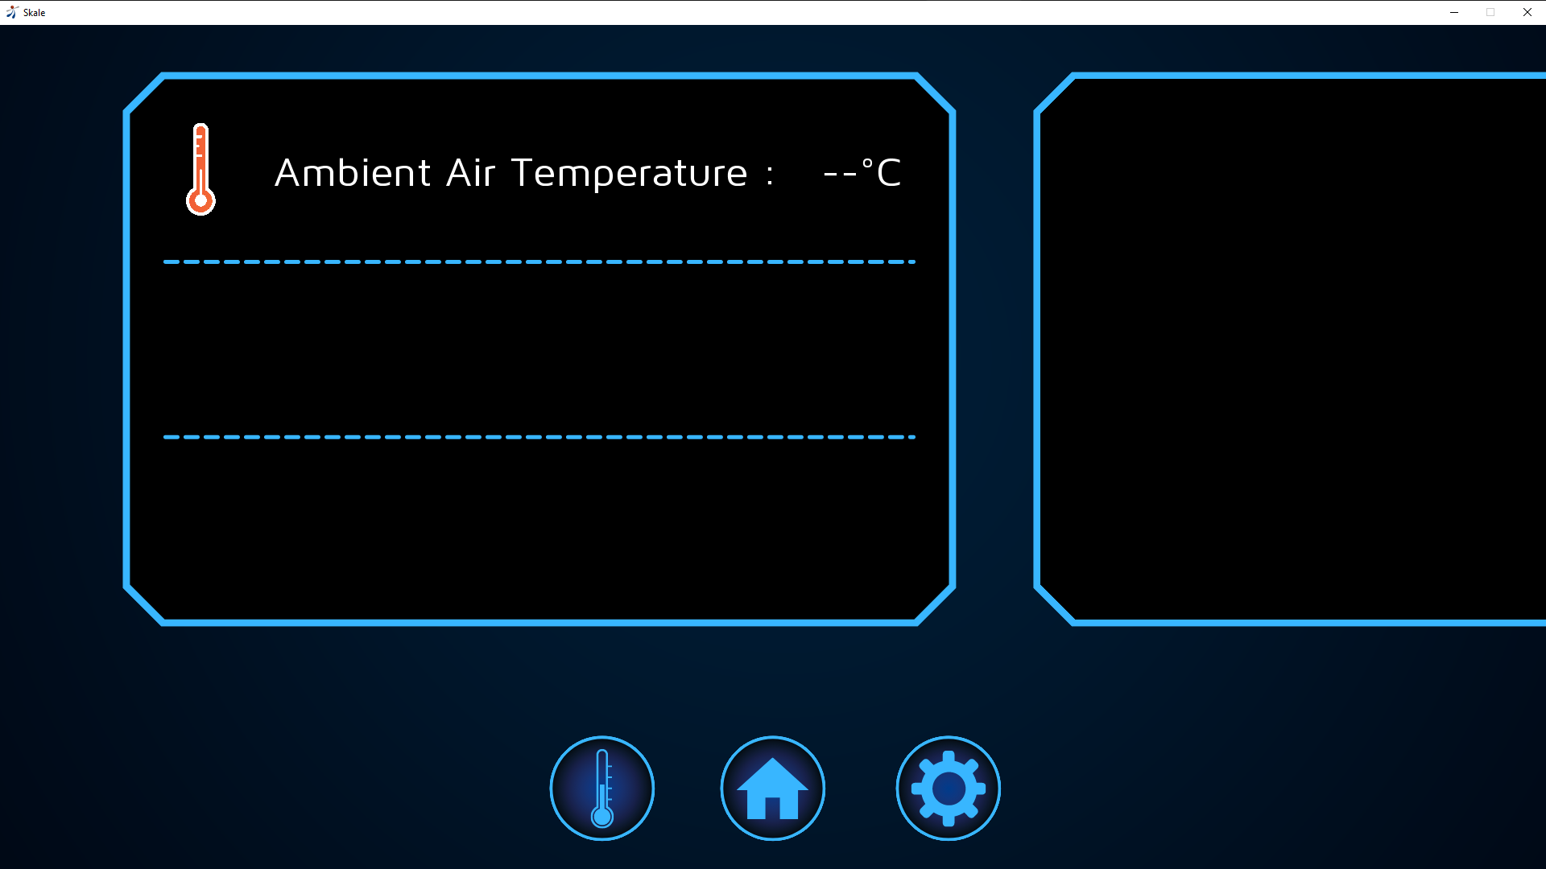

J’y ai ajouté un widget qui renseigne la température de l’air ambiant.

J’y ai également laissé de l’espace pour de futurs widgets quand de nouvelles données seront remontées.

À droite, dans l’espace vide devait se trouver un widget “slider” qui aurait permis le contrôle de la température de la clim.

Et enfin l’écran Diagnostic :

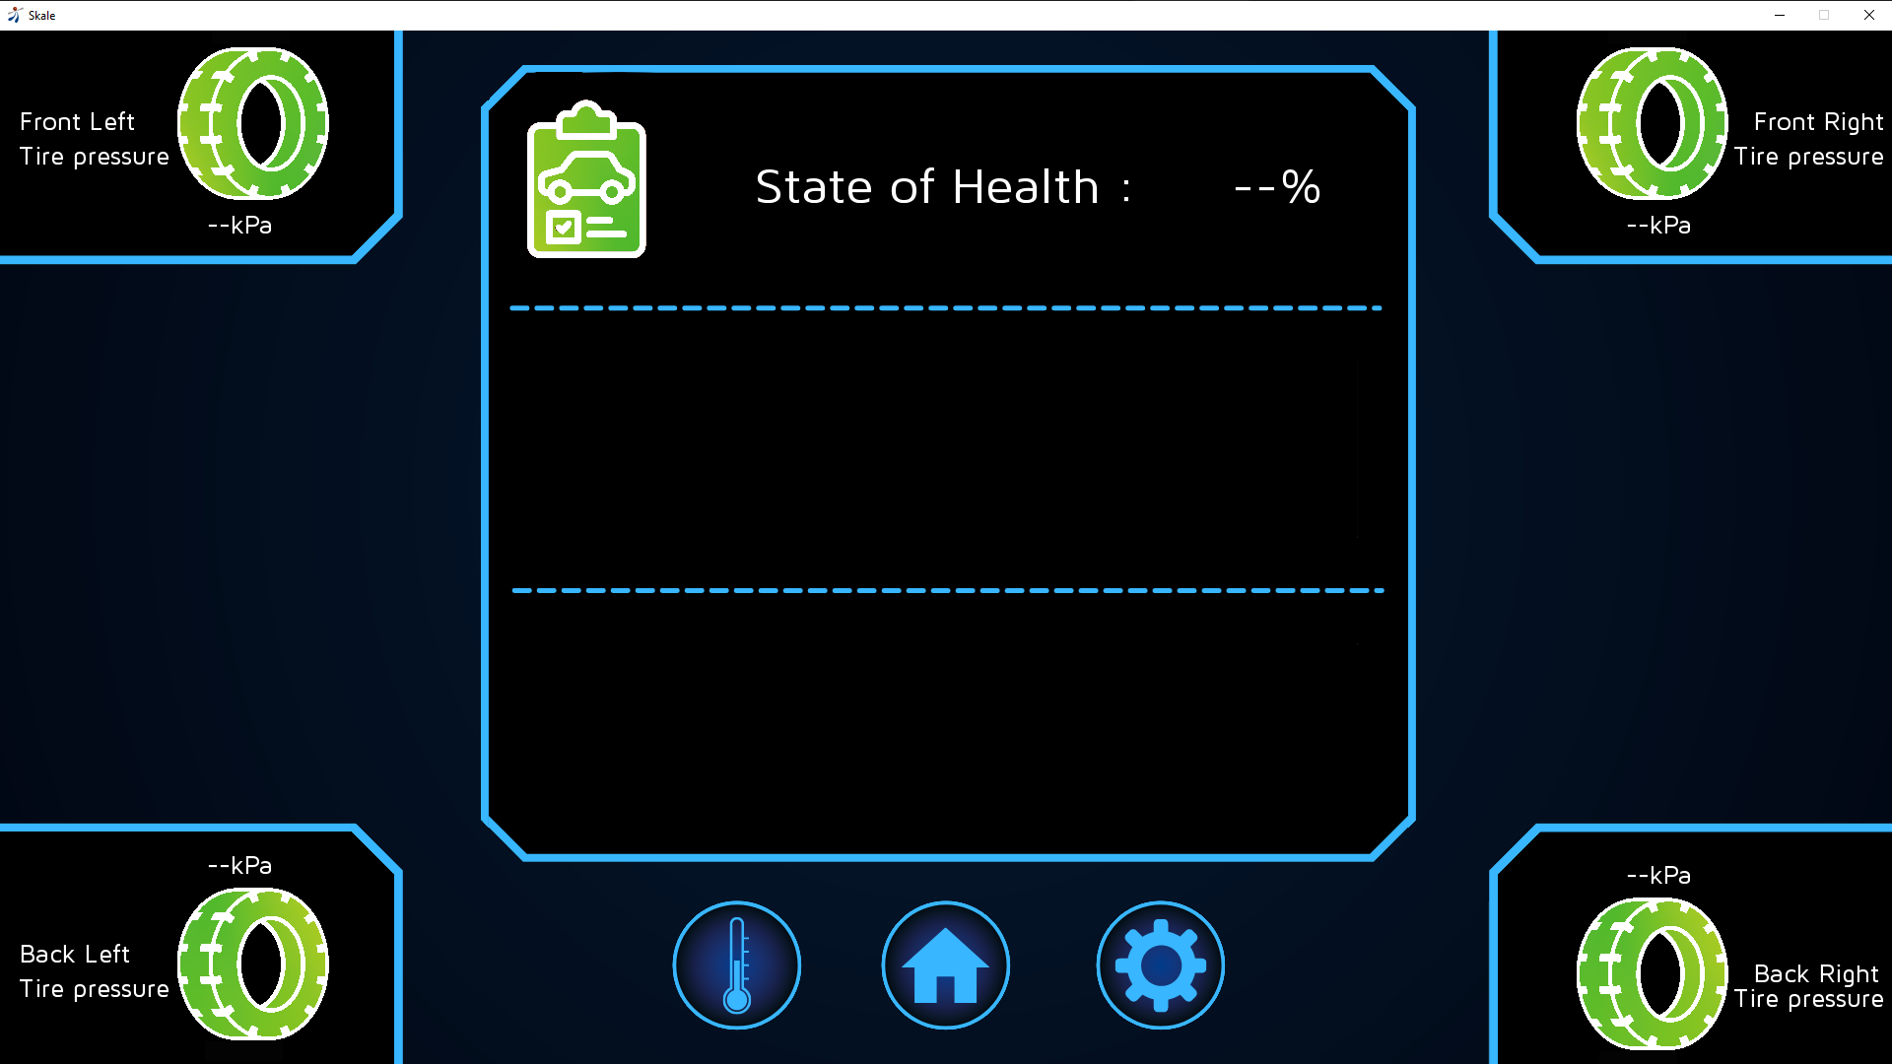

Sur cet écran, on retrouve le widget “State of Health” qui renseigne l’état de santé de la voiture.

Dans les quatre coins de l’écran se trouvent des widgets qui indiquent la pression de chaque pneu de la voiture.

Après avoir complété cette tache, c’est à ce moment qu’a eu lieu mon premier déplacement en Normandie, pour l’exposition de la Lormauto dans le salon à Rouen.

Une fois rentré à Bordeaux, j’ai pu entamer la dernière partie de ce projet.

Maintenant que je maitrisais bien mieux le fonctionnement du tableau de bord en général, j’ai eu pour projet d’en créer un nouveau à partir de zéro.

C'est-à-dire que je ne pars plus d’une base que je modifie, mais je vais créer cette base.

J’ai donc réfléchi à une interface qui serait facile à utiliser, dans laquelle je pourrai incorporer plusieurs écrans et donc plus d’informations et de widgets.

J’ai proposé cette maquette faite avec Canva :

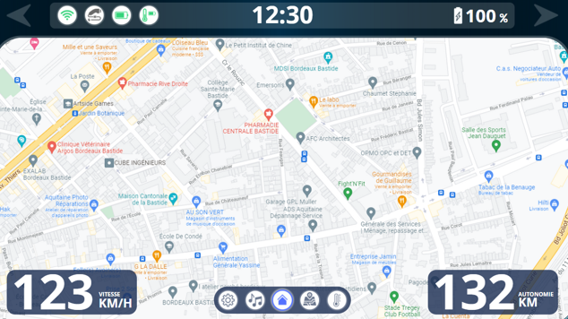

Les jauges ont totalement été retirées pour laisser place à des compteurs dans les coins inférieurs.

La “barre de notification” fait son apparition dans laquelle on peut voir des voyant d’alerte retravaillé, une horloge digitale et le pourcentage de la batterie.

En bas de l’écran, on peut voir que la “barre de navigation” s’est agrandie et comporte maintenant cinq écrans sur lesquels nous reviendront plus tard.

L’implémentation de ce TdB a été plus compliqué que prévu.

J’ai rencontré des problèmes au niveau de la webview et de certains widgets qui se sont avérés être compliqué à implémenter, comme un player de musique pour appareil Bluetooth.

J'ai donc repensé une maquette tout en prenant en considération ces différentes contraintes.

Et voici ce que j'ai réussi à livrer au terme de ce projets :

Cette fois, le TdB comporte cinq écrans qui ont chacun leurs fonctions.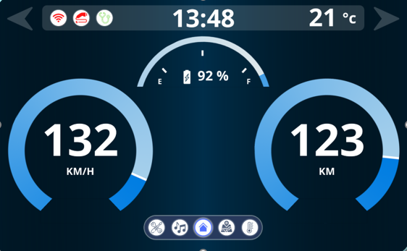

L'écran principal reste l'écran qui indique la vitesse et l'autonomie de la voiture.

Les nouvelles fonctionnalités se trouvent dans les autres écrans.

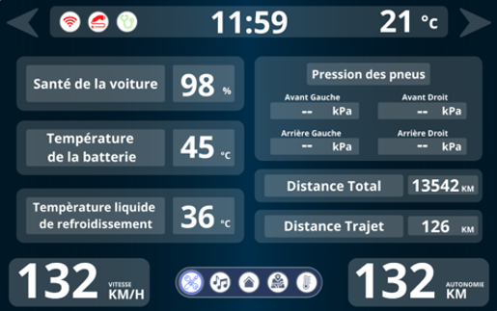

L'écran diagnostic s'est beaucoup enrichi.

On y trouve maintenant des informations sur la température de la batterie, la température du liquide de refroidissement et les distances parcourues.

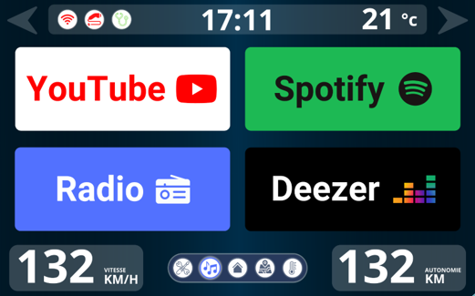

Le nouvel écran Média permet d'écouter la radio et de la musique en streaming.

Chaque bouton redirige vers son propre écran où on y trouve une webview pour rechercher ce que l’on souhaite écouter.

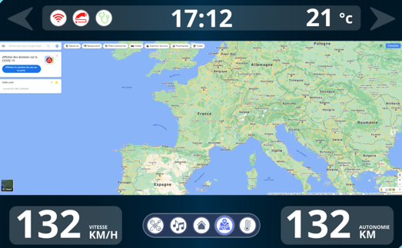

L'écran GPS comporte une webview Google Maps qui permet de lancer une navigation.

Certaines contraintes techniques m’ont obligé à faire le choix de placer la webview GPS sur un écran isolé et non pas sur l’écran principal comme dans la précédente maquette.

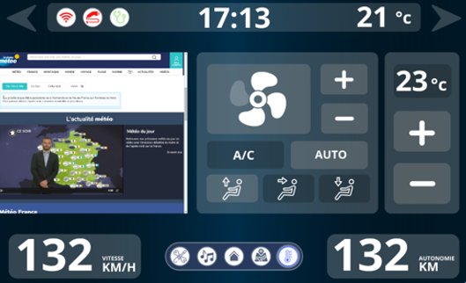

Enfin, l'écran Clim possède beaucoup de nouvelles fonctions comme la température de la clim, un espace pour modifier les modes et la force de ventilation et j'y ai même inclus une webview météo.

| **Infrastructure** |
| --- |

Une fois ce tableau de bord livré, j’ai pu entamer une nouvelle partie de ce stage.

Franck m’a présenté la partie infrastructure qui consiste en l’acquisition, la consultation et la gestion des données que les Lormauto publient sur le cloud.

Dans cette partie, j’ai fait la découverte de deux nouveaux outils.

| **Gibson** |
| --- |

Le premier outil s'appelle Gibson, qui est un logiciel web qui permet la création de documents texte interactifs.

Gibson possède son propre environnement de développement, à côté duquel on peut visualiser le rendu du code en temps réel.

Voici ce à quoi ressemble l’interface :

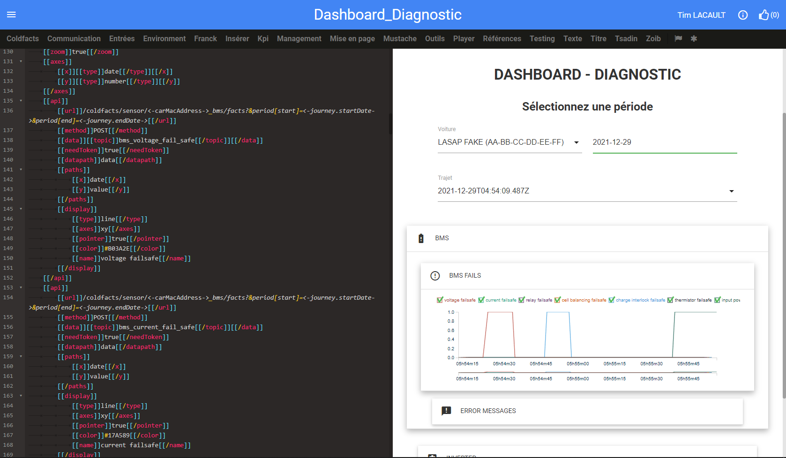

Gibson permet de générer un Dashboard sur lequel on choisit les informations qui vont apparaître sous forme de widgets.

Ma mission ici a été de générer un DashBoard capable d’afficher les alertes émises par différents composants du véhicule.

Dans un premier temps, comme pour le tableau de bord, j’ai commencé à me familiariser avec l’environnement de développement, les librairies de widgets disponibles et les documentations de Gibson.

J’ai continué de me familiariser avec le Markdown, qui est le langage utilisé pour développer les widgets, en modifiant des widgets disponibles.

Une fois que j’ai eu les connaissances nécessaires pour créer le Dashboard Diagnostic, j’ai pu commencer à l’implémenter.

Ce dashboard est composé de widgets collapsibles qui affichent l’état (1 ou 0) de différentes alertes. Les alertes sont regroupées selon le composant de la voiture par lequel elles peuvent être émise.

Voici le widget pour les alertes du chargeur :

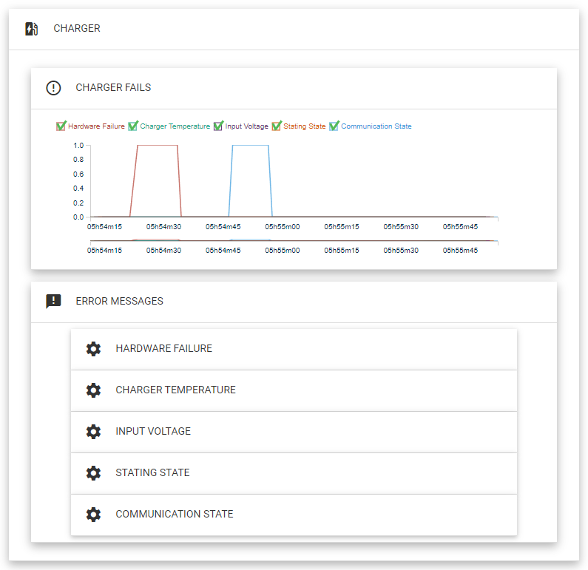

Dans la première partie du widget, il y a un graphique où l’on peut décider d’afficher ou non certaines alertes.

Et dans la seconde partie, on peut avoir accès à une définition de chaque alerte.

| NodeRed |
| --- |

La dernière partie de mon stage m’a permis de découvrir l’outil NodeRed.

C’est un outil de développement basé sur les flux pour la programmation visuel.

Pour faire simple, une grande partie de la “programmation” avec NodeRed se fait en plaçant et en assemblant des nodes.

Cela sera certainement plus parlant si je vous montre à quoi cela ressemble.

Une fois le conteneur docker NodeRed lancé, voici alors l’interface :

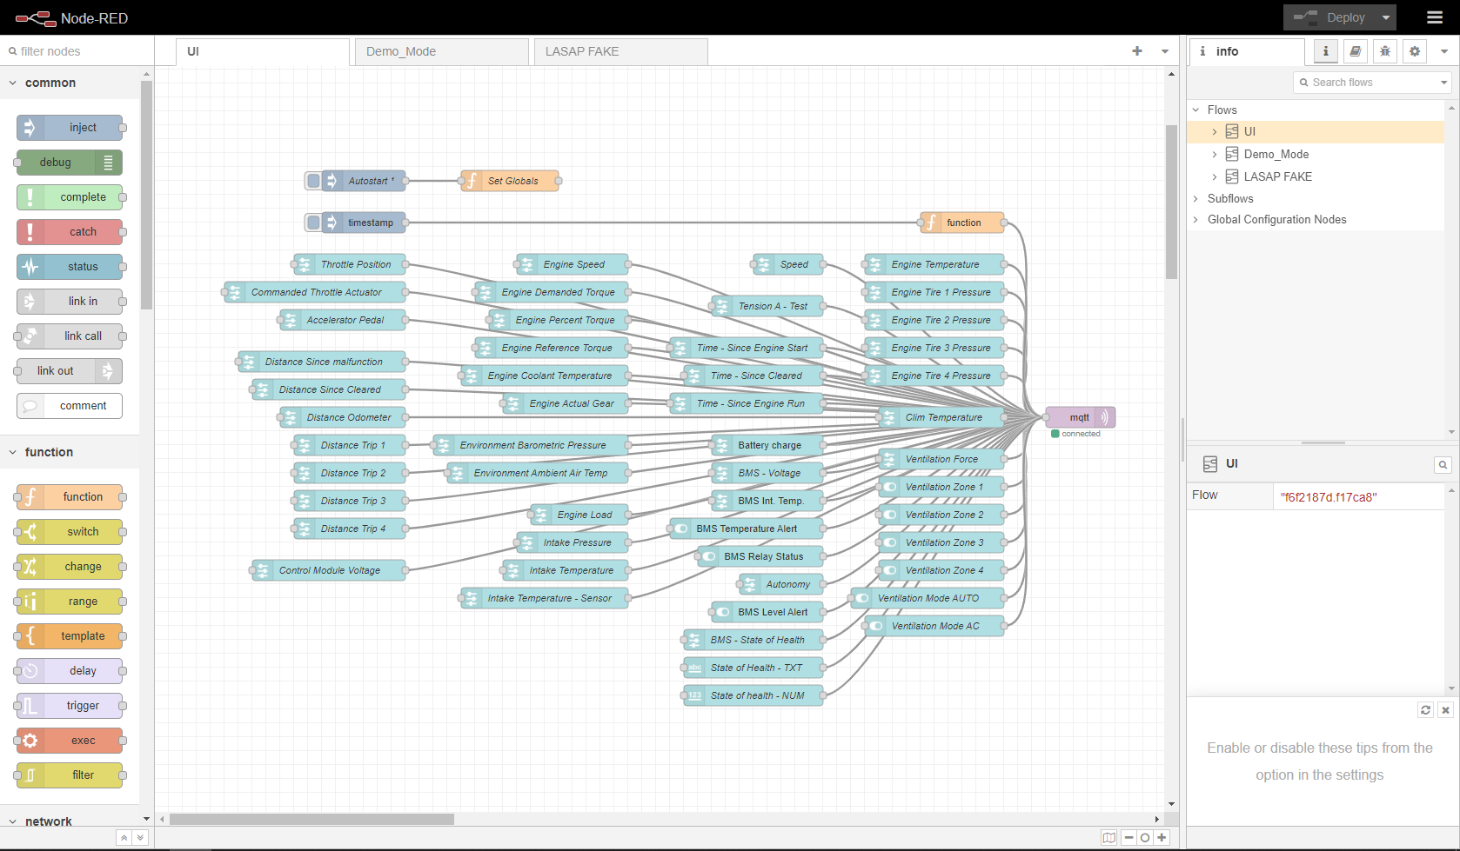

Ici chaque bloc, ou “Node”, correspond à une adresse, sur laquelle un message va être publié. Ces adresses s’appellent des “topics”.

Le Dashboard généré à l’aide de NodeRed permet de publier des messages très facilement sur ces topics en utilisant le protocole MQTT.

J’expliquerai plus en détail de ce dont il s’agit dans ma présentation orale.

Mon travail ici a été d’enrichir le dashboard en créant des nodes pour les topics qui n’étaient pas déjà présents.

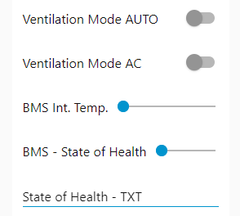

Le dashboard, une fois déployé, donne accès à une interface avec 3 sortes d’input :

* des interrupteurs pour modifier l’état d’une alerte.
* des sliders qui font varier une valeur entre une valeur minimale et maximale.
* une zone de texte pour entrer les valeurs à la main.

La réalisation de ces missions s’inscrit dans le contexte de l’activité de l’entreprise en répondant à des besoins particuliers.

Le besoin de modernisation du tableau de bord et de l’affichage d’informations plus poussées concernant la voiture.

La consultation d’informations permettant un diagnostic plus rapide de l’état des composants du véhicule.

Et enfin, un moyen facile de simuler des évènements et des alertes internes au véhicule.

| **Facilités et Difficultés Rencontrées** |
| --- |

J’ai découvert et appris beaucoup de choses pendant ce stage.

Le plus compliqué a été de les assimiler en un temps restreint par la durée du stage.

Cependant, j’ai passé de nombreuses heures à me documenter sur les technologies, les logiciels et les outils abordés au cours de ce stage.

Cela m’a permis d’acquérir les compétences nécessaires pour mener à bien les missions qui m’ont été confiées.

J’ai parfois eu besoin de demander des conseils lorsque je ne trouvais pas la solution à certains problèmes et les membres de Espri Digital ont à chaque fois su y répondre.

J’ai néanmoins eu certaines facilités avec la partie infrastructure, notamment au niveau du développement du Dashboard Diagnostic. La librairie de widgets, la simplicité du code et une documentation simple et complète en sont la raison.

Je pense que mon travail a apporté certaines choses à mon entreprise qu’elle ne possédait pas déjà.

Le fait de savoir que la compréhension de leurs technologies et leurs méthodes de travail peuvent être assimilés par un développeur en début de carrière.

Même sans avoir touché au JavaScript avant ce stage, j’ai été capable de livrer un tableau de bord fonctionnel.

Je pense aussi avoir livré des projets qui leur serviront à l'avenir, même s'ils subiront de nombreux changements, comme le tableau de bord, le dashboard diagnostic et l’outil de simulation d’évènements NodeRed.

Je vous ai parlé de ce que j’ai apporté à mon entreprise durant ce stage.

Laissez-moi maintenant vous dire ce que ce stage m’a apporté.



| **Synthèse du Rapport** |
| --- |

Ce stage a apporté beaucoup de réponses à mes questions sur le monde professionnel.

Pendant ces cinq mois, j’ai pu acquérir de nombreuses compétences en programmation sur des langages qui m’étaient inconnus avant ce stage.

J’ai eu l’occasion de découvrir les salons professionnels et les façons de parler à une personne “non techniques” pour que cette dernière s’intéresse à un projet.

Concernant l’évolution de mon projet professionnel, j’ai pu apprendre aux côtés de développeurs expérimentés, et cela ne peut que m’encourager à progresser dans ce domaine.

Je n’ai pas encore envie de me spécialiser dans un domaine précis.

Je cherche d’abord à découvrir les technologies vers lesquelles je déciderai plus tard de m’orienter.

| **Remise en Perspective** |
| --- |

Ce stage a répondu à l’ensemble de mes attentes.

J’ai pu découvrir un grand nombre de technologies et de méthodes de travail propres au monde de l’entreprise.

J’ai pu faire la connaissance de développeurs plus expérimentés et observer leur travail.

J’ai eu l’occasion de découvrir l’organisation d’une start-up fondée par des personnes possédant beaucoup d’expérience dans de nombreux domaines.

| **Les Années et les Stages à venir** |
| --- |

Lors de ce stage, j’ai pu acquérir une expérience précieuse et des méthodes de travail nouvelles que je suis sûr de pouvoir réutiliser à Epitech et dans le monde professionnel.

Savoir faire un daily dans lequel on rapporte notre avancement sur un projet, les difficultés rencontrés le jour même et nos succès, est quelque chose que je vais pouvoir réutiliser dans de prochains emplois.

Lors de la livraison du tableau de bord, j’ai eu l’occasion de remplir un “Delivery Repport” qui est un document qui indique comment obtenir et utiliser le projet.

Ce genre de document et de pratique et très courant dans le monde de l’entreprise, mais cela me sera également bénéfique dans mon cursus à Epitech.

Avant de terminer mon stage, Franck m’a fait la proposition de revenir à Lormauto pour y faire un stage ou une alternance.

Le prochain stage n’étant qu’en troisième année, il m’a proposé d’établir un contrat à temps partiel pour me permettre de suivre l’avancement du projet dans l’objectif d’effectuer mon prochain stage chez Lormauto.

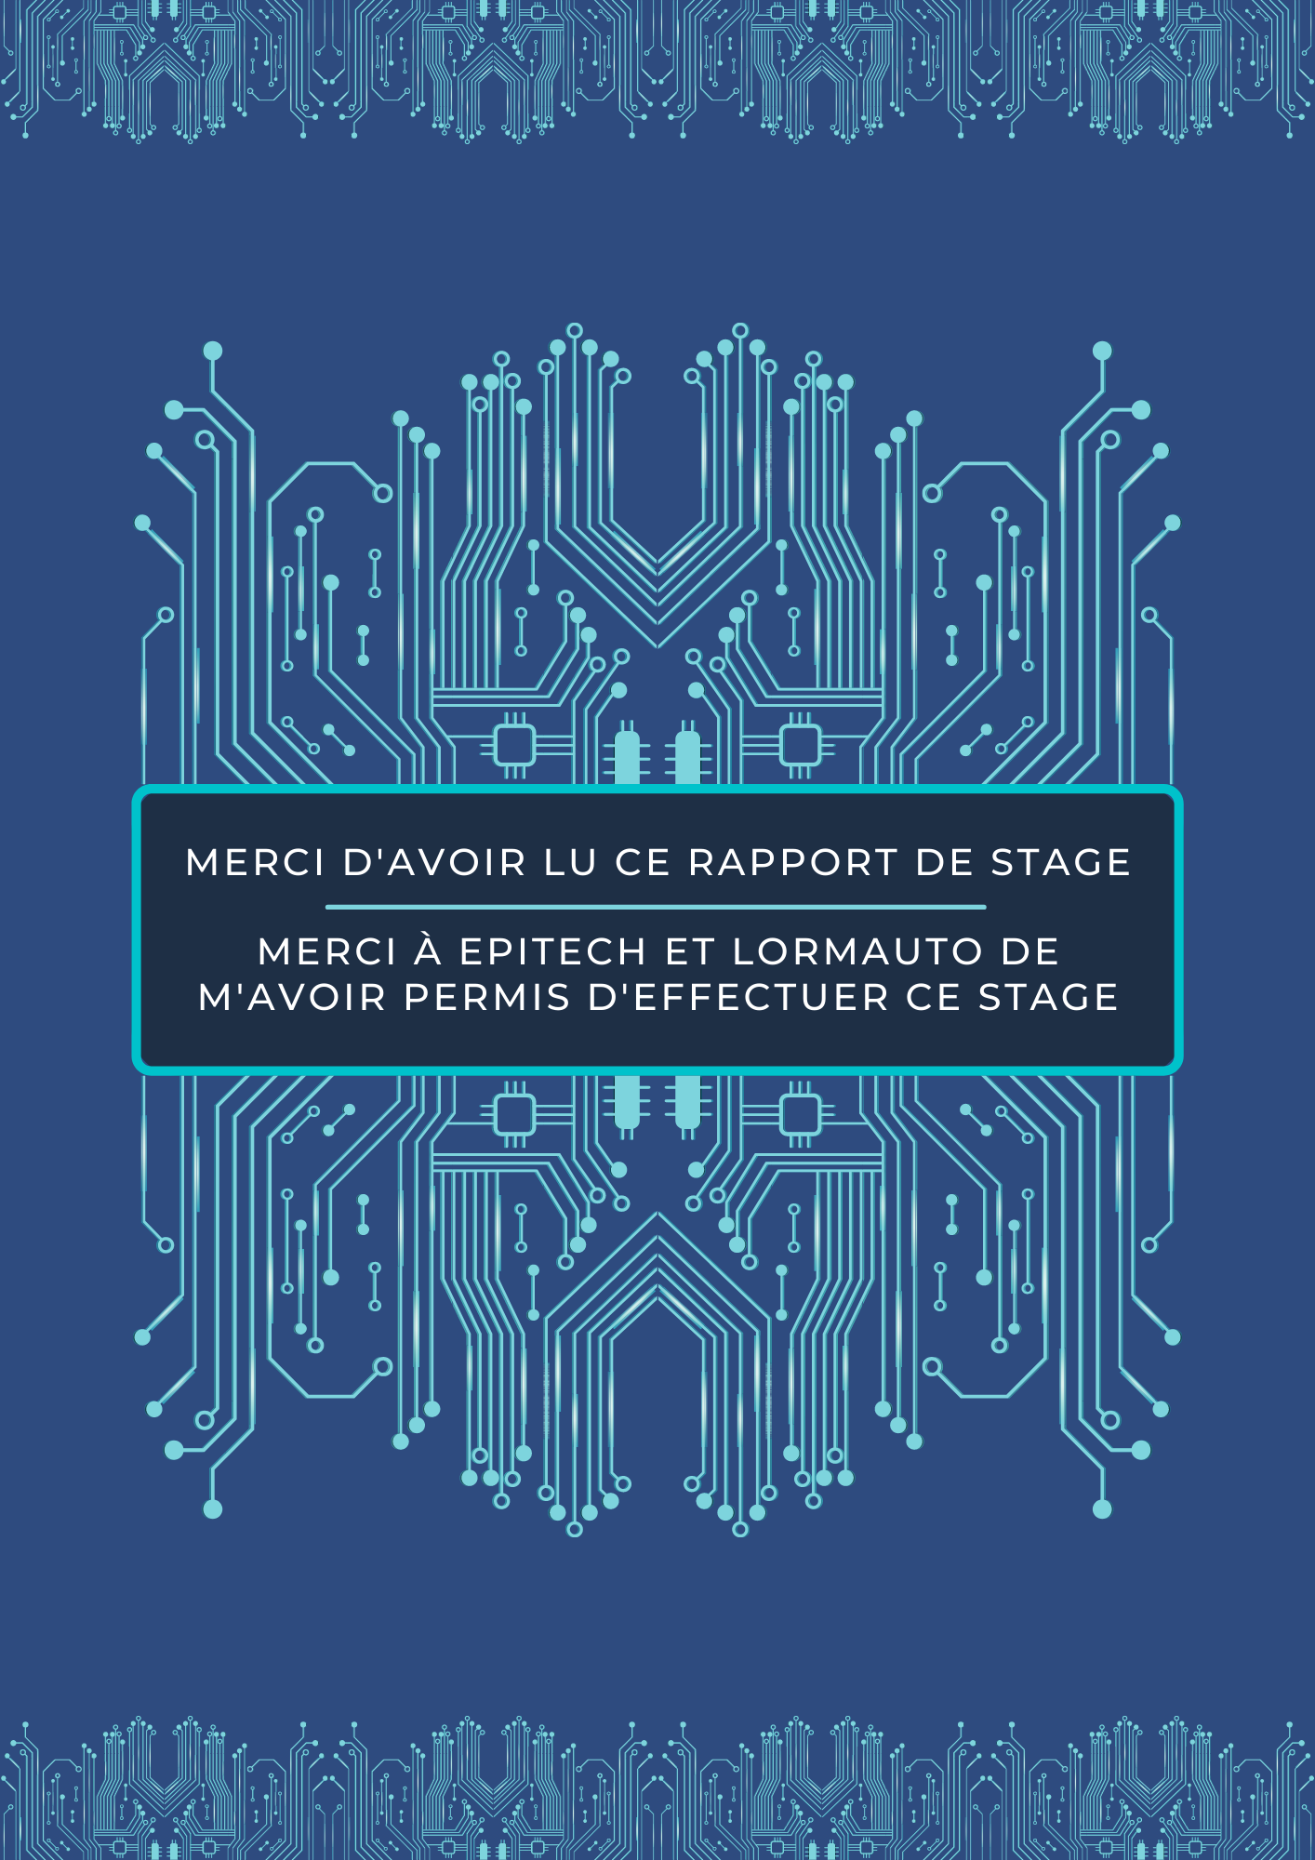

1.